实 验 报 告

辽宁科技大学软件学院（系） 2023年 5 月 10 日
课名：Java框架SpringMVC |  | 实验项目名称： 三、Spring AOP
班级：软件204 | 姓名： 于有为 |  | 学号：120203504005 | 任课教师：杨松波
实验目的：
- 掌握动态代理的两种方法（JDK动态代理和CGLIB 动态代理）
- 掌握基于代理类的AOP实现
- 掌握基于XML配置开发AspectJ
- 掌握基于注解开发AspectJ
实验内容：
（书4.2节）
JDK动态代理
package dynamic.jdk;
public interface TestDao {
public void save();
public void modify();
public void delete();
}

package dynamic.jdk;
import org.springframework.stereotype.Repository;
@Repository("testDao")
public class TestDaoImpl implements TestDao {
@Override
public void save() {
// TODO Auto-generated method stub
System.out.println("保存");
}
@Override
public void modify() {
// TODO Auto-generated method stub
System.out.println("修改");
}
@Override
public void delete() {
// TODO Auto-generated method stub
System.out.println("删除");
}
}

package aspect;
public class MyAspect {
public void check()
{
System.out.println("模拟权限控制");
}
public void except() {
System.out.println("模拟异常处理");
}
public void log() {
System.out.println("模拟日志记录");
}
public void monitor() {
System.out.println("模拟性能检测");
}
}

package dynamic.jdk;
import java.lang.reflect.InvocationHandler;
import java.lang.reflect.Method;
import java.lang.reflect.Proxy;
import aspect.MyAspect;
public class JDKDynamicProxy implements InvocationHandler{
private TestDao testDao;
public Object createProxy(TestDao testDao) {
this.testDao=testDao;
//1.类加载器
ClassLoader cld=JDKDynamicProxy.class.getClassLoader();
//2.被代理对象实现的所有接口
Class[] clazz=testDao.getClass().getInterfaces();
//使用代理类进行加强，返回代理后的对象
return Proxy.newProxyInstance(cld, clazz, this);
}
@Override
public Object invoke(Object proxy, Method method, Object[] args) throws Throwable {
// TODO Auto-generated method stub
MyAspect myAspect=new MyAspect();
//前加强
myAspect.check();
myAspect.except();
Object obj=method.invoke(testDao,args);
myAspect.log();
myAspect.monitor();
return obj;
}
}

CGLIB动态代理
package dynamic.cglib;
public class TestDao {
public void save() {
System.out.println("保存");
}
public void modify() {
System.out.println("修改");
}
public void delete() {
System.out.println("删除");
}
}

package dynamic.cglib;
import java.lang.reflect.Method;
import org.springframework.cglib.proxy.Enhancer;
import org.springframework.cglib.proxy.MethodInterceptor;
import org.springframework.cglib.proxy.MethodProxy;
import aspect.MyAspect;
public class CglibDynamicProxy implements MethodInterceptor{
/**
* 创建代理的方法，生成CGLIB代理对象
* target目标对象，需要增强的对象
* 返回目标对象的CGLIB代理对象
*/
public Object createProxy(Object target) {
//创建一个动态类对象，即增强类对象
Enhancer enhancer = new Enhancer();
//确定需要增强的类，设置其父类
enhancer.setSuperclass(target.getClass());
//确定代理逻辑对象为当前对象，要求当前对象实现MethodInterceptor的方法
enhancer.setCallback(this);
//返回创建的代理对象
return enhancer.create();
}
/**
* intercept方法会在程序执行目标方法时被调用
* proxy CGLIB根据指定父类生成的代理对象
* method拦截方法
* args拦截方法的参数数组
* methodProxy方法的代理对象，用于执行父类的方法
* 返回代理结果
*/
@Override
public Object intercept(Object proxy, Method method, Object[] args, MethodProxy methodProxy) throws Throwable {
//创建一个切面
MyAspect myAspect = new MyAspect();
//前增强
myAspect.check();
myAspect.except();
//目标方法执行，返回代理结果
Object obj = methodProxy.invokeSuper(proxy, args);
//后增强
myAspect.log();
myAspect.monitor();
return obj;
}
}

package dynamic.cglib;
public class CglibDynamicTest {
public static void main(String[] args) {
//创建代理对象
CglibDynamicProxy cdp = new CglibDynamicProxy();
//创建目标对象
TestDao testDao = new TestDao();
//获取增强后的目标对象
TestDao testDaoAdvice = (TestDao)cdp.createProxy(testDao);
//执行方法
testDaoAdvice.save();
System.out.println("==============");
testDaoAdvice.modify();
System.out.println("==============");
testDaoAdvice.delete();
}
}

（书4.3节）
基于代理类的AOP实现
package dynamic.jdk;
public interface TestDao {
public void save();
public void modify();
public void delete();

}

package dynamic.jdk;
public class TestDaoImpl implements TestDao {
@Override
public void save() {
// TODO Auto-generated method stub
System.out.println("保存");
}
@Override
public void modify() {
// TODO Auto-generated method stub
System.out.println("修改");
}
@Override
public void delete() {
// TODO Auto-generated method stub
System.out.println("删除");
}
}

package spring.proxyfactorybean;
import org.aopalliance.intercept.MethodInterceptor;
import org.aopalliance.intercept.MethodInvocation;
/**
* 切面类
*/
public class MyAspect implements MethodInterceptor{
@Override
public Object invoke(MethodInvocation arg0) throws Throwable {
//增强方法
check();
except();
//执行目标方法
Object obj = arg0.proceed();
//增强方法
log();
monitor();
return obj;
}
public void check() {
System.out.println("模拟权限控制");
}
public void except() {
System.out.println("模拟异常处理");
}
public void log() {
System.out.println("模拟日志记录");
}
public void monitor() {
System.out.println("性能监测");
}
}
<?xml version="1.0" encoding="UTF-8"?>
<beans xmlns="http://www.springframework.org/schema/beans"
xmlns:xsi="http://www.w3.org/2001/XMLSchema-instance"
xsi:schemaLocation="http://www.springframework.org/schema/beans
http://www.springframework.org/schema/beans/spring-beans.xsd">
<!-- 定义目标对象 -->
<bean id="testDao" class="dynamic.jdk.TestDaoImpl"/>
<!-- 创建一个切面 -->
<bean id="myAspect" class="spring.proxyfactorybean.MyAspect"/>
<!-- 使用Spring代理工厂定义一个名为testDaoProxy的代理对象 -->
<bean id="testDaoProxy" class="org.springframework.aop.framework.ProxyFactoryBean">
<!-- 指定代理实现的接口 -->
<property name="proxyInterfaces" value="dynamic.jdk.TestDao"/>
<!-- 指定目标对象 -->
<property name="target" ref="testDao"/>
<!-- 指定切面，植入环绕通知 -->
<property name="interceptorNames" value="myAspect"/>
<!-- 指定代理方式，true指定CGLIB动态代理；默认false，指定JDK动态代理 -->
<property name="proxyTargetClass" value="true"/>
</bean>
</beans>
package spring.proxyfactorybean;
import org.springframework.context.ApplicationContext;
import org.springframework.context.support.ClassPathXmlApplicationContext;
import dynamic.jdk.TestDao;
public class ProxyFactoryBeanTest {
public static void main(String[] args) {
ApplicationContext appCon = new ClassPathXmlApplicationContext("/spring/proxyfactorybean/applicationContext.xml");
//从容器中，获取增强后的目标对象
TestDao testDaoAdvice = (TestDao)appCon.getBean("testDaoProxy");
//执行方法
testDaoAdvice.save();
System.out.println("================");
testDaoAdvice.modify();
System.out.println("================");
testDaoAdvice.delete();
}
}

（书4.4、4.5节）
基于XML配置开发AspectJ
package aspectj.xml;
import org.aspectj.lang.JoinPoint;
import org.aspectj.lang.ProceedingJoinPoint;
/**
* 切面类，在此类中编写各种类型通知
*/
public class MyAspect {
/**
* 前置通知，使用JoinPoint接口作为参数获得目标对象信息
*/
public void before(JoinPoint jp) {
System.out.print("前置通知：模拟权限控制");
System.out.println("，目标类对象：" + jp.getTarget()
+ "，被增强处理的方法：" + jp.getSignature().getName());
}
/**
* 后置返回通知
*/
public void afterReturning(JoinPoint jp) {
System.out.print("后置返回通知：" + "模拟删除临时文件");
System.out.println("，被增强处理的方法：" + jp.getSignature().getName());
}
/**
* 环绕通知
* ProceedingJoinPoint是JoinPoint子接口，代表可以执行的目标方法
* 返回值类型必须是Object
* 必须一个参数是ProceedingJoinPoint类型
* 必须throws Throwable
*/
public Object around(ProceedingJoinPoint pjp) throws Throwable {
//开始
System.out.println("环绕开始：执行目标方法前，模拟开启事务");
//执行当前目标方法
Object obj = pjp.proceed();
//结束
System.out.println("环绕结束：执行目标方法后，模拟关闭事务");
return obj;
}

/**
* 异常通知
*/
public void except(Throwable e) {
System.out.println("异常通知：" + "程序执行异常" + e.getMessage());
}

/**
* 后置（最终）通知
*/
public void after() {
System.out.println("最终通知：模拟释放资源");
}
}
基于注解的AspectJ开发
package aspectj.annotation;
import org.aspectj.lang.JoinPoint;
import org.aspectj.lang.ProceedingJoinPoint;
import org.aspectj.lang.annotation.After;
import org.aspectj.lang.annotation.AfterReturning;
import org.aspectj.lang.annotation.AfterThrowing;
import org.aspectj.lang.annotation.Around;
import org.aspectj.lang.annotation.Aspect;
import org.aspectj.lang.annotation.Before;
import org.aspectj.lang.annotation.Pointcut;
import org.springframework.stereotype.Component;
/**
* 切面类，在此类中编写各种类型通知
*/
@Aspect//对应<aop:aspect ref="myAspect">
@Component//对应<bean id="myAspect" class="aspectj.xml.MyAspect"/>
public class MyAspect {
/**
* 定义切入点
*/
@Pointcut("execution(* dynamic.jdk.*.*(..))")
private void myPointCut() {
//对应<aop:pointcut expression="execution(* dynamic.jdk.*.*(..))" id="myPointCut"/>
}
/**
* 前置通知，使用Joinpoint接口作为参数获得目标对象信息
*/
@Before("myPointCut()")//对应<aop:before method="before" pointcut-ref="myPointCut"/>
public void before(JoinPoint jp) {
System.out.print("前置通知：模拟权限控制");
System.out.println("，目标类对象：" + jp.getTarget()
+ "，被增强处理的方法：" + jp.getSignature().getName());
}
/**
* 后置返回通知
*/
@AfterReturning("myPointCut()")
public void afterReturning(JoinPoint jp) {
System.out.print("后置返回通知：" + "模拟删除临时文件");
System.out.println("，被增强处理的方法：" + jp.getSignature().getName());
}
/**
* 环绕通知
* ProceedingJoinPoint是JoinPoint子接口，代表可以执行的目标方法
* 返回值类型必须是Object
* 必须一个参数是ProceedingJoinPoint类型
* 必须throws Throwable
*/
@Around("myPointCut()")
public Object around(ProceedingJoinPoint pjp) throws Throwable{
//开始
System.out.println("环绕开始：执行目标方法前，模拟开启事务");
//执行当前目标方法
Object obj = pjp.proceed();
//结束
System.out.println("环绕结束：执行目标方法后，模拟关闭事务");
return obj;
}
/**
* 异常通知
*/
@AfterThrowing(value="myPointCut()",throwing="e")
public void except(Throwable e) {
System.out.println("异常通知：" + "程序执行异常" + e.getMessage());
}
/**
* 后置（最终）通知
*/
@After("myPointCut()")
public void after() {
System.out.println("最终通知：模拟释放资源");
}

}
<?xml version="1.0" encoding="UTF-8"?>
<beans xmlns="http://www.springframework.org/schema/beans"
xmlns:xsi="http://www.w3.org/2001/XMLSchema-instance"
xmlns:aop="http://www.springframework.org/schema/aop"
xmlns:context="http://www.springframework.org/schema/context"
xsi:schemaLocation="http://www.springframework.org/schema/beans
http://www.springframework.org/schema/beans/spring-beans.xsd
http://www.springframework.org/schema/aop
http://www.springframework.org/schema/aop/spring-aop.xsd
http://www.springframework.org/schema/context
http://www.springframework.org/schema/context/spring-context.xsd">
<!-- 指定需要扫描的包，使注解生效 -->
<context:component-scan base-package="aspectj.annotation"/>
<context:component-scan base-package="dynamic.jdk"/>
<!-- 启动基于注解的AspectJ支持 -->
<aop:aspectj-autoproxy/>
</beans>
package aspectj.annotation;
import org.springframework.context.ApplicationContext;
import org.springframework.context.support.ClassPathXmlApplicationContext;
import dynamic.jdk.TestDao;
public class AnnotationAspectJTest {
public static void main(String[] args) {
ApplicationContext appCon = new ClassPathXmlApplicationContext("/aspectj/xml/applicationContext.xml");
//从容器中，获取增强后的目标对象
TestDao testDaoAdvice = (TestDao)appCon.getBean("testDao");
//执行方法
testDaoAdvice.save();
}
}

实验结果及思考题分析：
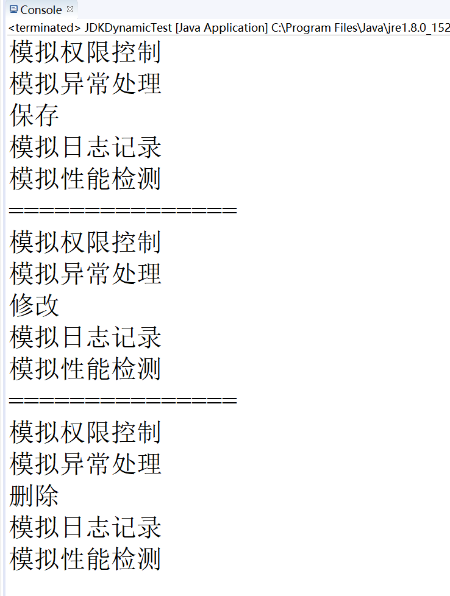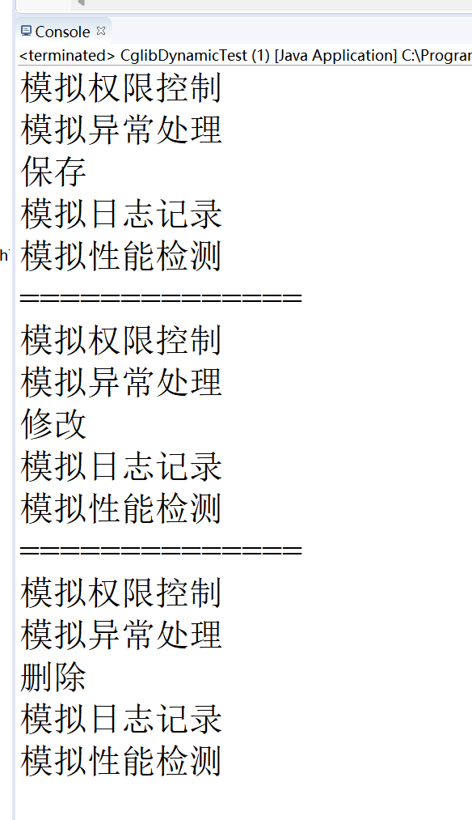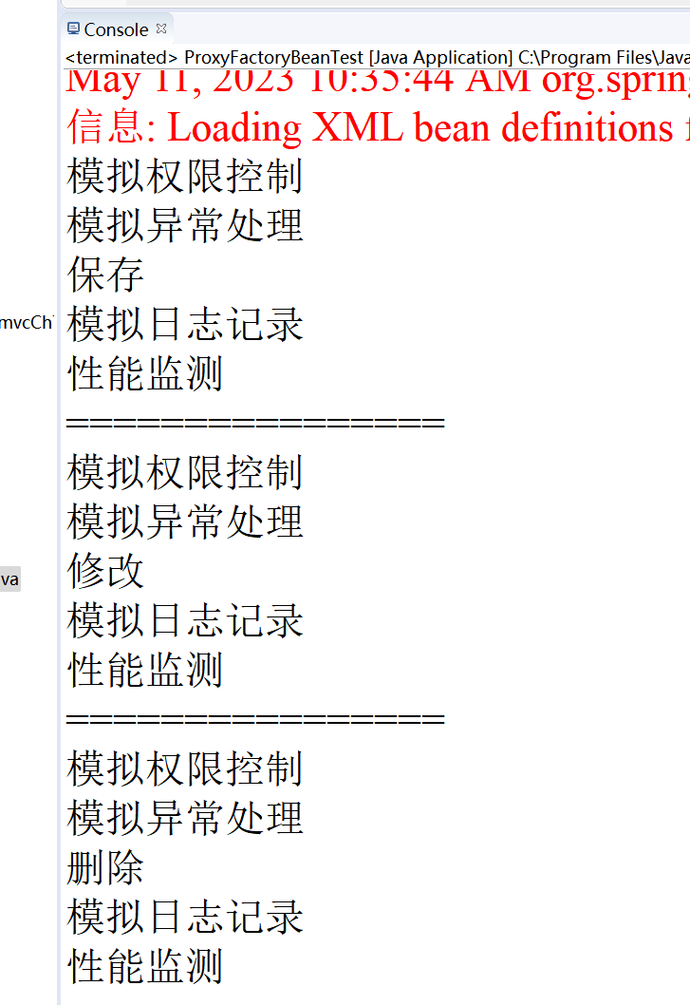
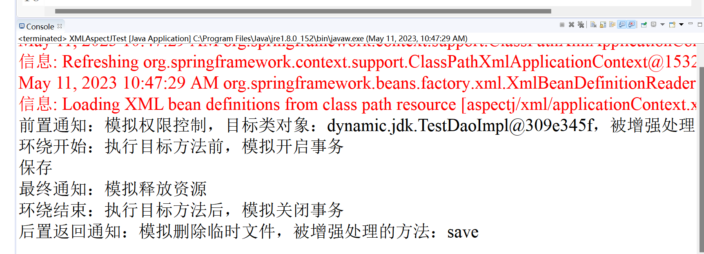
在save方法中添加int n=100/0;会引发除零异常
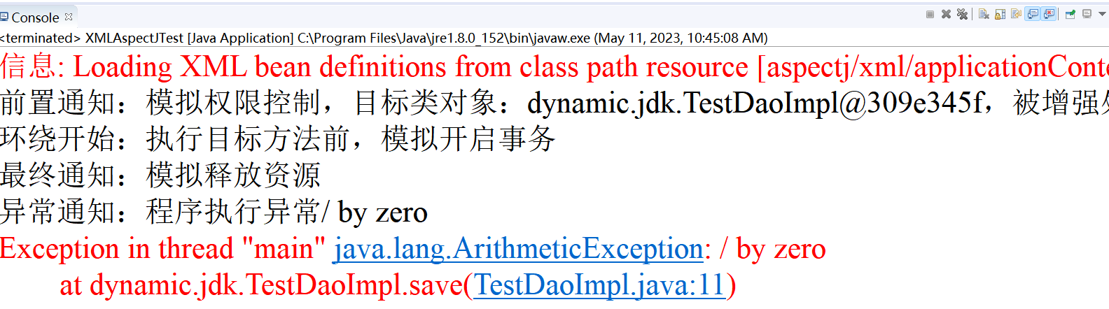
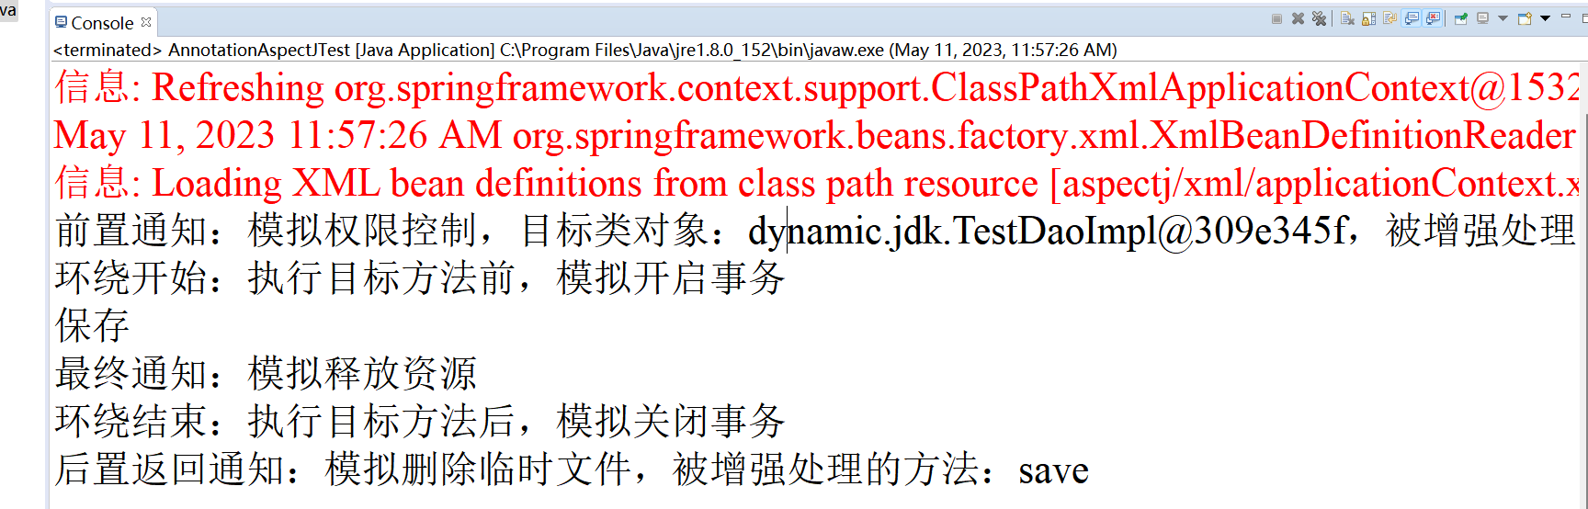
心得体会：

评语：

